البيانات الشخصية

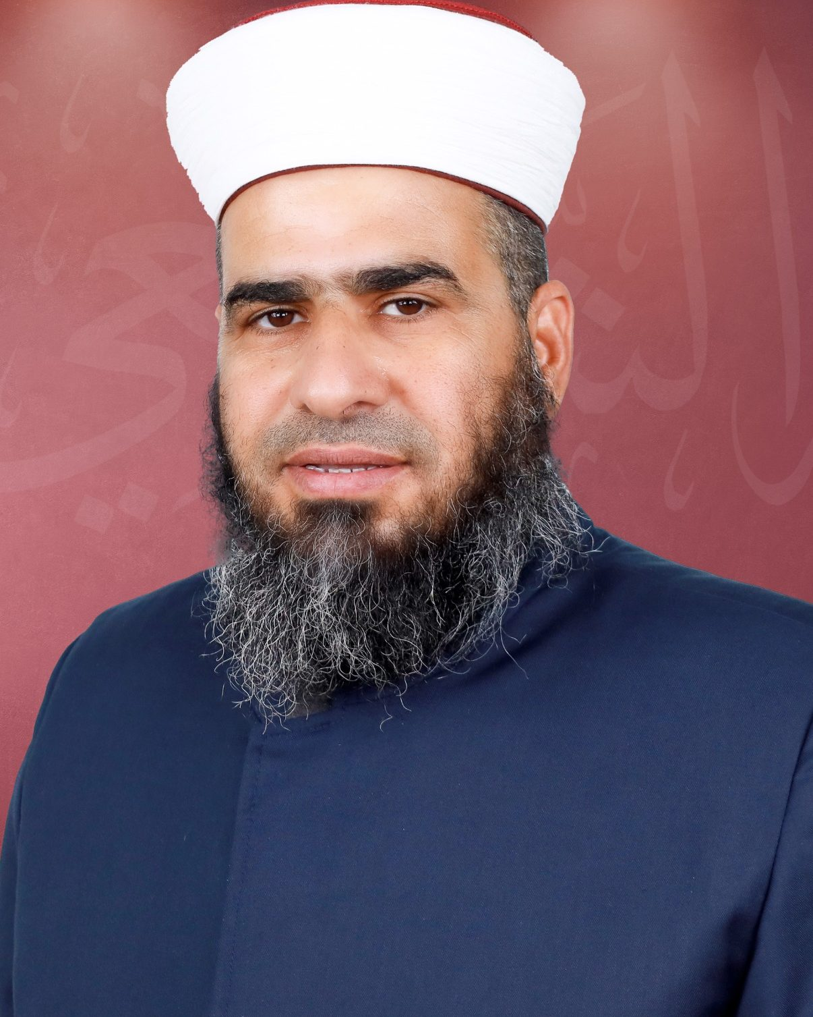

 | الاســـــــم | خالد علي هطبول الفروخ
 | تاريخ ومكان الميلاد | 15/6/1973
 | الكلية | الفقه الشافعي وأصوله
 | القسم | الفقه الشافعي
 | البريد الإلكتروني (الرسمي) | Khalid.alfroukh@wise.edu.jo

المؤهلات الدراسية

 | الدرجة العلمية | التخصص | الجهة المانحة لها | التاريخ
 | الدكتوراة | فقه وأصوله | جامعة ال البيت | 2020
 | الماجستير | فقه وأصوله | جامعة العلوم الإسلامية العالمية | 2017
 | البكالوريوس | فقه وأصوله | جامعة العلوم الإسلامية العالمية | 2014
 | الدبلوم العالي | الفقه الشافعي وأصوله | جامعة العلوم الإسلامية العالمية | 2019
 | البكالوريوس | علوم سياسية/ قانون | جامعة اليرموك | 1995

التخصص ومجالات الاهتمام

 | التخصص العام | الفقه
 | التخصص الدقيق | الفقه الشافعي
 | مـجالات الاهتمام | الفقه

عنوان وملخص رسالة الدكتوراه

منهج دائرة الإفتاء العام الأردنية في الفتوى
اقتضت طبيعة الدارسة تقسيمها إلى فصلين وخاتمة حيث تناول الفصل الأول بيان معنى الفتوى والمفتي وشروط المفتي ورتب المفتين وأما الفصل الثاني فجاء متخصصا في منهج دائرة الإفتاء وذلك من خلال ذكر الضوابط التي صرحت الدائرة بلتزامها في الفتوى. ثم محاكمة الدائرة على أساس هذه الضوابط عن طريق استقراء فتاوى الدائرة بيان مدى التزامها بالضوابط المذكورة. وأما الخاتمة فقد جاء فيها أهم النتائج والتي كان منها: أن الدائرة تعتمد المذهب الشافعي في غالب الفتاوى ما عدا فتاوى الأحوال الشخصية فإنها تلتزم قانون الأحوال الشخصية الأردني حتى يقع تناقض بين الإفتاء والقضاء. كما أن الدائرة ربما انتقلت الى المذاهب الأخرى أذا وجدت في مذهب الشافعية حرجا على المكلف وذلك من باب التيسير والتسهيل على المستفتيين ولربما زادت في الجواب إذا كان فيه مصلحة للسائل، وكثيرا ما تنصح المستفتيين عن ترك الشبهة والحرام وترشدهم الى أبواب وطرق الحلال.

عنوان وملخص رسالة الماجستير

دور المجامع الفقهية ومجالس الإفتاء في الفتوى
جاءت الدراسة لتعالج موضوع الفتوى وكيفية ضبطها، وتبين دور المجامع الفقهية ومجالس الإفتاء في ذلك
خصوصا في هذه المرحلة الحرجة من تاريخ الأمة، وقد تناولت هذا الموضوع في ثلاثة فصول وخاتمة؛ اشتمل
الفصل الأول على مبحثين, عرفت فيهما المجامع الفقهية ومجالس الإفتاء, وبينت طريقة الفتوى فيهما, وذكرت أهم المجامع الفقهية ومجالس الإفتاء, ووضحت الفرق في طريقة الفتوى بين المجامع الفقهية ومجالس الإفتاء, ثم أصلتُ لمشروعية الاجتهاد الجماعي؛ لكونه الطريقة المتبعة في الفتوى في كل منهما, كما اشتمل الفصل الثاني على مبحثين, عرفت فيهما الفتوى وشروطها وشروط المفتي, وبينت ما يجب على ولي الأمر فعله إذا اخل المفتي بهذه الشروط, ووضعت ضوابط للفتوى, وبينت كيف تضبط, وأهمية ذلك, وأما الفصل الثالث, فجعلته فصلا تطبيقيا, بينت فيه دور المجامع الفقهية ومجالس الإفتاء في ضبط الفتوى, وذلك من خلال الأمثلة العملية من فتاوى المجامع الفقهية ومجالس الإفتاء على ضوابط الفتوى التي وضعتها؛ حيث ذكرت مثالا على كل ضابط من الضوابط يبرز فيه التزام المجامع الفقهية ومجالس الإفتاء بضوابط الفتوى, ثم جاءت الخاتمة مشتملة على النتائج والتوصيات, والتي كان من أهمها ضرورة ضبط الفتوى, وإسناد هذا الأمر لأهله. وإن أفضل من يقوم بهذا الشأن العظيم في وقتنا الحاضر المجامع الفقهية ومجالس الإفتاء؛ لما ضمته من كبار العلماء والفقهاء، وطريقتها في الفتوى، القائمة على أساس الاجتهاد الجماعي.

السجل الوظيفي

 | الوظيفة | جهة العمل وعنوانها | التاريخ
 | مدرس | وزارة التربية والتعليم | 2001 إلى 2005
 | موظف وخطيب | وزارة الأوقاف والشؤون المقدسات الاسلامية | 2007 إلى 2011
 | إمام وخطيب | وزارة الأوقاف والشؤون المقدسات الاسلامية | 2011 إلى 2019
 | استاذ مساعد | جامعة العلوم الإسلامية العالمية | 2019 إلى الآن

الأعمال الإدارية واللجان

 | مسمى العمل الإداري/ اللجان والمهام | التاريخ
 | اللجنة الاجتماعية | 2019/2020
 | لجنة انضباط الطلاب | 2021
 | لجنة الامتحانات | 2021
 | لجنة معادلة المواد والامتحانات | 2023

الأبحاث العلمية المنشورة لآخر خمس سنوات

 | اسم الباحث (الباحثين) | عنوان البحث والناشر والتاريخ
 | د. خالد علي الفروخ | ضبط الفتوى وأثرها في ايصال رسالة الإسلام وتغير واقع المسلمين/ مجلة الميزان-جامعة العلوم الإسلامية العالمية/2023
 | د. خالد علي الفروخ. د. محمد علي الهنداوي | أثر الصيغة على عقد النكاح عند الشافعية واختيارات قانون الأحوال الشخصية الأردني/ المجلة الأردنية في الدراسات الإسلامية-جامعة ال البيت/2024
 | د. قيس باحميد. د. منال البابلي. د. خالد علي الفروخ | الاختصاص عند الشافعية وأثره على العقود والمعاملات/ المجلة الأردنية للدراسات الإسلامية-الجامعة الأردنية/2023
 | د. خالد علي الفروخ | الحالات التي يصبح فيها عقد الوكالة الجائز عقدا لازما / مجلة جرش للبحوث والدراسات / جامعة جرش / 2025
 | د. خالد علي الفروخ، د حسين بن حنفي | حديث ابن عباس رضي الله عته في الجمع بين الصلاتين بغير عذر/ مجلة الميزان- جامعة العلوم الإسلامية العالمية / 2025

المشاركة في المؤتمرات والندوات العلمية

 | اسم المؤتمر والجهة المنظمة | مكان وتاريخ انعقاده | نوع المشاركة
 | المشاركة في البرنامج الصيفي (بصمة) وزارة التربية والتعليم | مديرية البادية الشمالية الشرقية/2018 | محاضر

الدورات التدريبية

 | اسم الدورة والجهة المنظمة | التاريخ
 | كفايات الواعظ الناجح وزارة الأوقاف /معهد الملك عبد الله الثاني | 2017
 | الدبلوم التدريبي في المتون الفقهية الأولى/ جامعة العلوم الإسلامية العالمية | 2018
 | البرنامج التدريبي للأئمة / معهد الملك عبد الله الثاني | 2018
 | التعليم والتعلم باستخدام أساليب التدريس الحديثة وتكنولوجيا التعليم لإجازة ممارسة العمل الأكاديمي/ الجامعة الاردنية | 2021
 | دورة تنمية المقدرات الوطنية لتطوير التعليم الالكتروني في مؤسسات التعليم العالي/جامعة العلوم الإسلامية العالمية | 2022
 | دورة المدرسين الجدد /جامعة العلوم الإسلامية العالمية | 2023

الأنشطة التدريسية

 | المقررات والمواد الدراسية التي قام بتدريسها | البكالوريوس | الدراسات  العليا
 | فقه الأيمان والنذور/ الفقه الشافعي | ✔ | ❑
 | ففه العبادات/ الفقه الشافعي | ✔ | ❑
 | أحاديث الأحكام/ الفقه الشافعي | ✔ | ❑
 | فقه القضاء وطرق الإثبات/ الفقه الشافعي | ✔ | ❑
 | علم أصول الفقه/ الفقه الشافعي | ✔ | ❑
 | فقه آيات الاحكام | ✔ | ❑
 | فقه النكاح والطلاق | ✔ | ✔
 | فقه المعاملات | ✔ | ✔
 | فقه الجنايات | ✔ | ✔
 | ثقافة اسلامية | ✔
 | علوم القرآن | ✔
 | علوم الحديث | ✔
 | فقه الفرائض والمواريث | ✔
 | مقدمات في الفقه الشافعي | ✔ | ✔
 | دراسات في أصول الافتاء |  | ✔
 | مناهج البحث العلمي |  | ✔

العضوية في الهيئات والجمعيات العلمية المهنية

 | اسم الهيئة والجمعية العلمية المهنية ومكانها | التاريخ

المنح والجوائز التي حصل عليها

 | اسم الجائزة | الجهة المانحة للجائزة ومكانها | التاريخ

